|  |  |
| --- | --- |
| 시스템명 | 스터디그룹 |
| 업무명 | 메인페이지 |
| 작성일 | 2018-10-24 |
| 작성자 | 이경의 |
| 화면명 | 메인소개페이지 |
| 화면 ID | Main_1 |

|  |  |
| --- | --- |
| 1 | 화상채팅 화면 |
| 2 |  |
| 3 |  |
| 4 |  |
| 5 |  |
| 6 |  |
| 7 |  |
| 8 |  |
| 9 |  |
| 10 |  |
| 11 |  |
| 12 |  |
| 13 |  |
| 14 |  |

DESCRIPTION

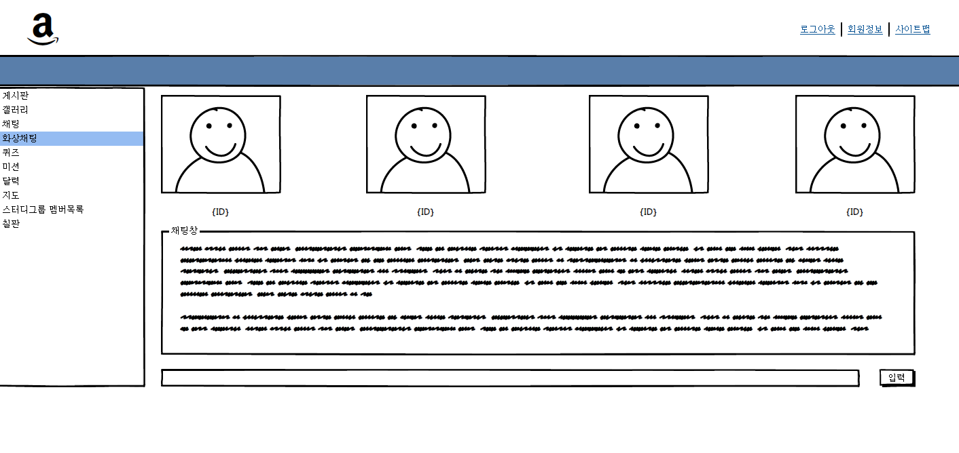

1

1

|  |  |
| --- | --- |
| 시스템명 |  |
| 업무명 |  |
| 작성일 |  |
| 작성자 |  |
| 화면명 |  |
| 화면 ID |  |

|  |  |
| --- | --- |
| 1 |  |
| 2 |  |
| 3 |  |
| 4 |  |
| 5 |  |
| 6 |  |
| 7 |  |
| 8 |  |
| 9 |  |
| 10 |  |
| 11 |  |
| 12 |  |
| 13 |  |
| 14 |  |

DESCRIPTION

|  |  |
| --- | --- |
| 시스템명 |  |
| 업무명 |  |
| 작성일 |  |
| 작성자 |  |
| 화면명 |  |
| 화면 ID |  |

|  |  |
| --- | --- |
| 1 |  |
| 2 |  |
| 3 |  |
| 4 |  |
| 5 |  |
| 6 |  |
| 7 |  |
| 8 |  |
| 9 |  |
| 10 |  |
| 11 |  |
| 12 |  |
| 13 |  |
| 14 |  |

DESCRIPTION

|  |  |
| --- | --- |
| 시스템명 |  |
| 업무명 |  |
| 작성일 |  |
| 작성자 |  |
| 화면명 |  |
| 화면 ID |  |

|  |  |
| --- | --- |
| 1 |  |
| 2 |  |
| 3 |  |
| 4 |  |
| 5 |  |
| 6 |  |
| 7 |  |
| 8 |  |
| 9 |  |
| 10 |  |
| 11 |  |
| 12 |  |
| 13 |  |
| 14 |  |

DESCRIPTION

|  |  |
| --- | --- |
| 시스템명 |  |
| 업무명 |  |
| 작성일 |  |
| 작성자 |  |
| 화면명 |  |
| 화면 ID |  |

|  |  |
| --- | --- |
| 1 |  |
| 2 |  |
| 3 |  |
| 4 |  |
| 5 |  |
| 6 |  |
| 7 |  |
| 8 |  |
| 9 |  |
| 10 |  |
| 11 |  |
| 12 |  |
| 13 |  |
| 14 |  |

DESCRIPTION

|  |  |
| --- | --- |
| 시스템명 |  |
| 업무명 |  |
| 작성일 |  |
| 작성자 |  |
| 화면명 |  |
| 화면 ID |  |

|  |  |
| --- | --- |
| 1 |  |
| 2 |  |
| 3 |  |
| 4 |  |
| 5 |  |
| 6 |  |
| 7 |  |
| 8 |  |
| 9 |  |
| 10 |  |
| 11 |  |
| 12 |  |
| 13 |  |
| 14 |  |

DESCRIPTION

|  |  |
| --- | --- |
| 시스템명 |  |
| 업무명 |  |
| 작성일 |  |
| 작성자 |  |
| 화면명 |  |
| 화면 ID |  |

|  |  |
| --- | --- |
| 1 |  |
| 2 |  |
| 3 |  |
| 4 |  |
| 5 |  |
| 6 |  |
| 7 |  |
| 8 |  |
| 9 |  |
| 10 |  |
| 11 |  |
| 12 |  |
| 13 |  |
| 14 |  |

DESCRIPTION

|  |  |
| --- | --- |
| 시스템명 |  |
| 업무명 |  |
| 작성일 |  |
| 작성자 |  |
| 화면명 |  |
| 화면 ID |  |

|  |  |
| --- | --- |
| 1 |  |
| 2 |  |
| 3 |  |
| 4 |  |
| 5 |  |
| 6 |  |
| 7 |  |
| 8 |  |
| 9 |  |
| 10 |  |
| 11 |  |
| 12 |  |
| 13 |  |
| 14 |  |

DESCRIPTION

|  |  |
| --- | --- |
| 시스템명 |  |
| 업무명 |  |
| 작성일 |  |
| 작성자 |  |
| 화면명 |  |
| 화면 ID |  |

|  |  |
| --- | --- |
| 1 |  |
| 2 |  |
| 3 |  |
| 4 |  |
| 5 |  |
| 6 |  |
| 7 |  |
| 8 |  |
| 9 |  |
| 10 |  |
| 11 |  |
| 12 |  |
| 13 |  |
| 14 |  |

DESCRIPTION

|  |  |
| --- | --- |
| 시스템명 |  |
| 업무명 |  |
| 작성일 |  |
| 작성자 |  |
| 화면명 |  |
| 화면 ID |  |

|  |  |
| --- | --- |
| 1 |  |
| 2 |  |
| 3 |  |
| 4 |  |
| 5 |  |
| 6 |  |
| 7 |  |
| 8 |  |
| 9 |  |
| 10 |  |
| 11 |  |
| 12 |  |
| 13 |  |
| 14 |  |

DESCRIPTION

|  |  |
| --- | --- |
| 시스템명 |  |
| 업무명 |  |
| 작성일 |  |
| 작성자 |  |
| 화면명 |  |
| 화면 ID |  |

|  |  |
| --- | --- |
| 1 |  |
| 2 |  |
| 3 |  |
| 4 |  |
| 5 |  |
| 6 |  |
| 7 |  |
| 8 |  |
| 9 |  |
| 10 |  |
| 11 |  |
| 12 |  |
| 13 |  |
| 14 |  |

DESCRIPTION

|  |  |
| --- | --- |
| 시스템명 |  |
| 업무명 |  |
| 작성일 |  |
| 작성자 |  |
| 화면명 |  |
| 화면 ID |  |

|  |  |
| --- | --- |
| 1 |  |
| 2 |  |
| 3 |  |
| 4 |  |
| 5 |  |
| 6 |  |
| 7 |  |
| 8 |  |
| 9 |  |
| 10 |  |
| 11 |  |
| 12 |  |
| 13 |  |
| 14 |  |

DESCRIPTION

|  |  |
| --- | --- |
| 시스템명 |  |
| 업무명 |  |
| 작성일 |  |
| 작성자 |  |
| 화면명 |  |
| 화면 ID |  |

|  |  |
| --- | --- |
| 1 |  |
| 2 |  |
| 3 |  |
| 4 |  |
| 5 |  |
| 6 |  |
| 7 |  |
| 8 |  |
| 9 |  |
| 10 |  |
| 11 |  |
| 12 |  |
| 13 |  |
| 14 |  |

DESCRIPTION

|  |  |
| --- | --- |
| 시스템명 |  |
| 업무명 |  |
| 작성일 |  |
| 작성자 |  |
| 화면명 |  |
| 화면 ID |  |

|  |  |
| --- | --- |
| 1 |  |
| 2 |  |
| 3 |  |
| 4 |  |
| 5 |  |
| 6 |  |
| 7 |  |
| 8 |  |
| 9 |  |
| 10 |  |
| 11 |  |
| 12 |  |
| 13 |  |
| 14 |  |

DESCRIPTION

|  |  |
| --- | --- |
| 시스템명 |  |
| 업무명 |  |
| 작성일 |  |
| 작성자 |  |
| 화면명 |  |
| 화면 ID |  |

|  |  |
| --- | --- |
| 1 |  |
| 2 |  |
| 3 |  |
| 4 |  |
| 5 |  |
| 6 |  |
| 7 |  |
| 8 |  |
| 9 |  |
| 10 |  |
| 11 |  |
| 12 |  |
| 13 |  |
| 14 |  |

DESCRIPTION

|  |  |
| --- | --- |
| 시스템명 |  |
| 업무명 |  |
| 작성일 |  |
| 작성자 |  |
| 화면명 |  |
| 화면 ID |  |

|  |  |
| --- | --- |
| 1 |  |
| 2 |  |
| 3 |  |
| 4 |  |
| 5 |  |
| 6 |  |
| 7 |  |
| 8 |  |
| 9 |  |
| 10 |  |
| 11 |  |
| 12 |  |
| 13 |  |
| 14 |  |

DESCRIPTION

|  |  |
| --- | --- |
| 시스템명 |  |
| 업무명 |  |
| 작성일 |  |
| 작성자 |  |
| 화면명 |  |
| 화면 ID |  |

|  |  |
| --- | --- |
| 1 |  |
| 2 |  |
| 3 |  |
| 4 |  |
| 5 |  |
| 6 |  |
| 7 |  |
| 8 |  |
| 9 |  |
| 10 |  |
| 11 |  |
| 12 |  |
| 13 |  |
| 14 |  |

DESCRIPTION